НЕДЕЛЯ МАТЕМАТИКИ
Каждый преподаватель задумывается над тем, как заинтересовать своим предметом учащихся. Ведь сколько интересного, захватывающего остаётся за границами урока. И здесь приходит на помощь внеклассная работа, в том числе, предметные недели.
Цель недели:
- заинтересовать учащихся предметом;
- показать связь предмета с живой природой;
- активизировать и стимулировать умственную деятельность учащихся;
- развить логическое мышление;
- обобщить и расширить понятие «прикладная задача»;
- развить внимание;
- расширить кругозор;
- усилить ответственность за успехи коллектива и свои собственные.

ДЕВИЗ НЕДЕЛИ

Время делать популярным уже найденное.
Игорь Северянин

ПРИЗЫ НЕДЕЛИ

- лучший участник недели
- лучшая группа-участница недели
- лучшая тетрадь
- лучшая газета
- лучший интересный факт
- лучший портрет геометрическими фигурами

ПЛАН ПРОВЕДЕНИЯ НЕДЕЛИ МАТЕМАТИКИ
«ДЕЛА ДАВНО МИНУВШИХ ДНЕЙ»

Первый день

Линейка, посвящённая открытию недели математики
Выставка математических моделей и газет.
Старинная славянская нумерация, деньги.
Старинные славянские меры длины, веса, ёмкости.
Интересные даты и факты из славянской жизни.

Второй день

Игра «Карусель»: занимательные старинные задачи;
игра-головоломка «Пентамино»;
старинные загадки;
гадание «Нумерология»;
портрет геометрическими фигурами;
создание математической газета.

Третий день

- Игра «Прояви фантазию» (портрет геометрическими фигурами)

Четвертый день

- Конкурсы: «Лучшая тетрадь по математике»;
«Лучший интересный факт»;
«Лучший портрет».

Пятый день

- Презентация «Зачем нужна математика современному человеку?»
- Конкурсы: «Лучший участник недели»;
«Лучшая группа-участница недели».
- Линейка, посвящённая закрытию недели математики

ВЫСТАВКИ

СТАРИННАЯ СЛАВЯНСКАЯ НУМЕРАЦИЯ

В одной из рукописей ХVII века читаем мы следующее: «… зная же то, что есть сто и что есть тысяща, и что есть тьма, и что есть легион, и что есть леодр…», «… сто есть десятью десять, а тысяща есть десять сот, а тьма есть десять тысящ, а легион есть десять тем, а леодр есть десять легионов…»
В старину на Руси цифры обозначались буквами. Для указания того, что знак является не буквой, а цифрой, сверху над ним ставился специальный знак « », называемый «титло». Вот, например, как записывались первые девять цифр:
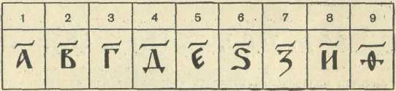

Десятки обозначаются так:
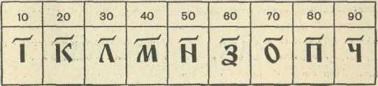

а сотни так:
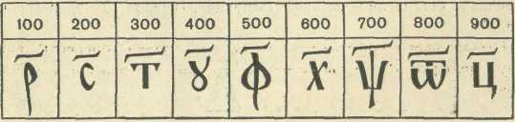

Тысячи обозначались теми же буквами с «титлами», что и первые девять цифр, но у них слева внизу ставился знак « », например,
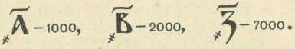

Десятки тысяч назывались «ТЬМЫ», их обозначали, обводя знаки единиц кружками, например, числа 10 000, 20 000, 50 000 соответственно записывались следующим образом:
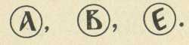

Отсюда и произошло название «Тьма народу», т. е. очень много народу.
Сотни тысяч назывались «ЛЕГИОНАМИ», их обозначали, обводя знаки единиц кружками из точек. Например, числа 100 000, 200 000 соответственно имели обозначение
Миллионы назывались «ЛЕОДРАМИ». Их обозначали, обводя знаки единиц кружками из лучей или запятых. Так, числа 1 000 000 и 2 000 000 обозначались соответственно

Десятки миллионов назывались «ВОРОНАМИ» или «ВРАНАМИ» и их обозначали, обводя знаки единиц кружками из крестиков или ставя по обе стороны буквы букву К, например, числа 10 000 000, 20 000 000 обозначались так

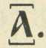
Сотни миллионов называются «КОЛОДАМИ». «Колода» имела специальное обозначение: над и под буквой ставились квадратные скобки. Например, число 100 000 000 записывалось в виде

Числа от 11 до 19 обозначались так:
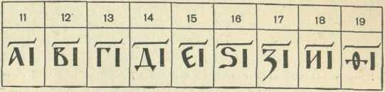

Остальные числа записывались буквами слева направо, например, числа 544 и 1135 имели соответственно обозначения
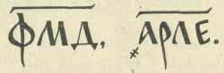

При записи больших чисел, чем тысячи, в практической деятельность (счёте, торговле и т. д.) часто вместо «кружков» знак « » ставили перед буквами, обозначавшими десятки и сотни, например, запись
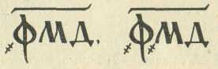
означает числа соответственно 500 044 и 540 004.
В приведённой системе обозначения чисел не шли дальше тысяч миллионов. Такой счёт назывался «малый счёт». В некоторых рукописях авторами рассматривался и «великий счёт», доходивший до числа 10⁵⁰. Далее говорилось: «И более сего несть человеческому уму разумети».

ДЕНЕЖНОЕ ОБРАЩЕНИЕ НА ВОСТОЧНОСЛАВЯНСКИХ ЗЕМЛЯХ

Первыми монетами, с которыми познакомились древние народы Восточной Европы, были греческие, клады которых и отдельные монеты, встречаются преимущественно в Причерноморье. Наиболее распространены были серебряные денарии Римской империи. Находки отдельных экземпляров и кладов римских монет I-III в. до н. э. Довольно многочисленны. Причиной сокращения, а затем и прекращение поступлений римских монет в Восточную Европу было ухудшение их качества в период политического и экономического кризиса Римского государства в III в. н. э. Кроме того, вторжение готов в Северное Причерноморье (30-40 гг. III в. н. э.) прервало основные связи римлян с Восточной Европой. Римские монеты выполняли главным образом функции накопления богатства и сырья для производства украшений и лишь в незначительной мере могли выступать в роли денег при торговых операциях между знатью и римскими купцами. До массового появления арабских монет в конце VIII в. иноземные монеты почти не поступали в Восточную Европу. Изредка в кладах встречаются византийские монеты VI-VII вв.
По существу денежное обращение на территории Восточной Европы появилось лишь в VIII в.; с этого времени получили массовое распространение арабские серебряные дирхемы, которые выполняли уже основные функции денег и, в частности, были средством купли-продажи. Эти монеты чеканились на большой территории Арабского халифата. В течение более двух столетий они попадали на земли Восточной Европы двумя основными торговыми путями: южным (хазарским) – из Итиля в Хазарии по Донцу до Черниговской земли и дальше – на Киев, оттуда – на север и на юг; северным – из города Болгар (столицы волжских болгар) по Оке на Киев.
Наиболее интенсивный ввоз куфических дирхемов приходится на середину Х в., в конце Х в. он почти прекратился. Причиной прекращения ввоза арабских серебряных монет на славянские земли был ряд обстоятельств: исчерпание месторождения серебра в арабских странах, вследствие чего наступила порча монет, а затем – прекращение их чеканки и появление во внутреннем обращении медных монет. Золотые арабские монеты применялись на восточнославянских землях очень мало.
Наряду с арабскими дирхемами в денежном обращении имелись византийские монеты – серебряный милиарисий, золотой солид и реже – медный фолис. Известны единичные находки этих монет и небольшие клады, относящиеся к VIII-IХ вв.; несколько большее количество кладов, относящихся к Х и ХI в.
Первые русские монеты появились в конце Х – начале ХI в. Образцом для них послужили византийские монеты. Сперва появились златники, потом – сребреники. Малочисленность на-йденных древнерусских монет свидетельствует о том, что чеканка их была эпизодической и поэтому они не могли заменить в обращении арабских монет (найдено более 300 сребреников и 10 златников). Киевские и новгородские монеты Х-ХI вв. являются замечательным памятником отечественной культуры. Выпуск собственной монеты был своеобразным способом утверждения суверенности древнерусского государства. Это подтверждается искусным исполнением монет и их оригинальными декларативными надписями, например «Владимир на столе (т. е. на престоле), а се его серебро (или злато)» − в значении «деньги».
Когда прекратился ввоз арабских монет, на северо-восточной Руси их заменили до известной степени западноевропейские денарии. Главным образом это были немецкие пфенниги, англо-саксонские пенни, денарии Чехии, Италии и др., которые в кладах встречаются вместе с арабскими монетами. В юго-западной Руси западноевропейских денариев в обращении почти не было.
В период обращения на восточнославянских землях иноземных монет возникли древне-русские названия этих монет – куна, ногата, резана и веверица и сложилось денежно-счётное понятие гривна, которой соответствовали с конца ХI в. и позднее слитки серебра или так называемые монетные гривны. Гривны служили средством платежа и накопления, а по прекращении ввоза зарубежных монет они стали главной единицей денежного обращения. Период ХII-ХΙV вв. вошёл в историю денежного обращения на Руси как «безмонетный». Монеты, главным образом арабские, постепенно исчезли из обращения, поглощённые гривнами, для которых они были сырьём. Гривны имели определённый вес и форму. Наиболее распространёнными на юго-западных русских землях с ХI по 40-е гг. ХIII в. были киевские гривны, имевшие шестиугольную форму и средний вес около 140-160 г (названы по месту изготовления). С середины ХIII до конца ХIV в. их сменили новгородские гривны (названы по месту первой их находки), которые в ХII-ХIII вв. были основной денежно-платёжной единицей только северо-русских земель. Новгородские гривны – длинные серебряные бруски – имели вес около 200-204 г. Промежуточное место между упомянутыми выше гривнами занимали черниговские гривны (названы по месту находок). По форме они близки к киевским, по весу – к новгородским. Реже встречаются в кладах ладьеобразные (в форме корытца) волжские, или татарские, гривны.
Слитки-гривны не имели такого широкого применения в денежном обращении, как монеты, потому что они в то время представляли слишком большую ценность. Они были средством накопления сокровищ и использовались знатью для крупных платежей. В мелких платежах вместо монеты выступали стандартизованные товароденьги: ожерельица, шиферные пряслица и раковины каури, встречающиеся в кладах. Купля-продажа осуществлялась также путём непосредственного обменивания одного товара на другой.
В ХIII в. русские земли оказались под властью Золотой Орды. Часть из них в ХIV в. вошла в состав Польского королевства и Великого княжества Литовского. С тех пор развитие русского денежного хозяйства пошло различными путями. При продолжавшемся в ХIV в. обращении гривен-слитков на денежном рынке юго-западных русских земель появились монеты: пражские гроши, монеты польской, литовской и местной чеканки, а также иные монеты западно-европейского происхождения (денарий, квартник, полугрош, шеляг и др.); в северовосточных русских княжествах в конце ХIV в. снова началась самостоятельная чеканка русских монет (денга, копейка, рубль и др.). Появление монет в обращении знаменовало собой конец «безмонетного периода» на русских землях.

Д е н а р и й (лат. denarius). В средние века денарий называли свои серебряные монеты некоторые новообразованные государства. Денарии стали самыми распространёнными и получили местные названия: в Англии – пенни, в Германии – пфенниги, во Франции – денье и т. д. Со времени Карла Великого (768-814) они чеканились в количестве 240 штук из каролингского фунта серебра (около 408 г), приблизительно в 1,7 г каждая монета. Позднее средний вес денарий равнялся уже 1,5-1,0 г и меньше.
Д и р х е м (от греч. δραχμη - гордость). Старинная арабская монета, чеканка которой началась в 695 г. н. э. Вес дирхема в разные периоды и в разных частях большой территории Арабского халифата был неодинаков и в среднем составлял 2,7-3,4 г. Татарский дирхем – серебряная монета Золотой Орды, известна в незначительном количестве на восточносла-вянских землям, и в частности на Украине, с конца ХIII в. до первых десятилетий ХV в. Вес их – 1,4-1,5 г.
З л а т н и к – первая золотая монета, чеканившаяся в Киевской Руси в конце Х – начале ХI в. при Владимире Святославовиче. Чеканкой, внешним видом и весом златник был подобен византийскому солиду. Вес византийского солида и киевского златника (около 4,2 г).
К а у р и (инд. kauri, анг. cowrie) – раковина морского моллюска, в глубокой древности игравшая роль денег у народов, живших на побережьях Индийского и Тихого океанов.
К у н а – металлическая (серебряную) – денежная единица Древней Руси. Название происходит от шкурки куницы, которая до начала монетного обращения у восточных славян играла важную роль в их торговле с Арабским Востоком. В связи с тем, что куна была одной из основных платёжных единиц, древнерусская денежная система получила название «кунской системы»; в неё входили: гривны, ногаты, куны, резаны и веверицы, или векши. Эти денежно-платёжные единицы были в соответственном кратном соотношении между собою.
Гривна = 20 ногатам = 25 кунам = 50 резанам = 100 − 150 веверицам.
Масштабные нормы веса гривны, её фракции и соотношения в ХI в. можно приблизительно представить так: 1 гривна ≈ 50 г серебра;
1 ногата ≈ 2,5 г = ¹/₂₀ гривны = 1¹/₄ куны = 2¹/₂ резанам = 5 − 7¹/₂ веверицам;
1 куна ≈2 г = ¹/₂₅ гривны = 2 резанам = 4 – 6 веверицам;
1 резана ≈ 1 г = ¹/₅₀ гривны = 2 – 3 веверицам;
1 веверица ≈ 0,5 (0,3) г = ¹/₁₀₀ − ¹/₁₅₀ гривны.
М и л и а р и с и й (лат. miliarense) – византийская серебряная монета, весом около 3-2,5 г, завозилась из Византии на Киевскую Русь.
П р а ж с к и е г р о ш и (grossi pragenses) начал чеканить в начале ХIV в. чешский король Вацлав II. Сперва они чеканились почти из чистого серебра 938-й пробы весом около 3,7 г, позднее, на протяжении столетия, их вес уменьшился на 1 г, а содержание серебра – более чем на 40 %.

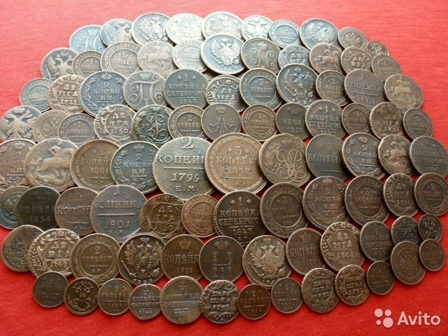

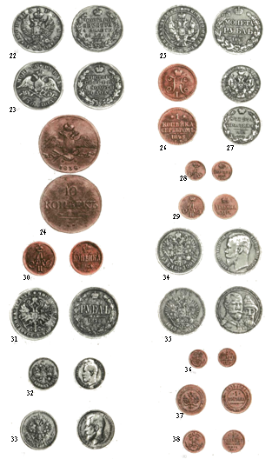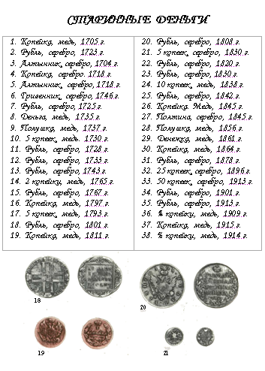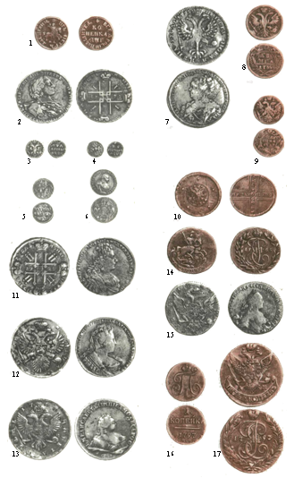

СТАРИННЫЕ СЛАВЯНСКИЕ МЕРЫ ЁМКОСТИ

1 бочка = 491,98 литра = 40 вёдер,
1 четверик = 26,2387 литра,
1 ведро = 12,299 литра,
1 гарнец = 3,279 литра,
1 штоф = 1,2299 литра,
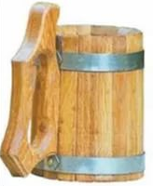
1 бутылка = 0,3074 (или 0,77) литра,
1 сотка (чарка) = 0,123 литра,
1 пуд = 16 кг = 1 мерка,
1 корчага = 2 ведра,
1 лукно = 4 ведро,
1 цебер = 3 ведра,
1 кварта = 0,25 литра,
1 кригель (гальба) = 0,5 литра,
1 синжап = 100 г,
1 кубок = 0.5 литра,
1 фелея = 2,5 литра,
1 деко = 10 кг,
1 кило = 1 кг,
1 корец = 100 кг = 10 деко,
1 фунт = 0,4 кг,
1 око = 1,25 литра,
1 маца = 62,5 литра,
1 чвертка = 25 кг,
1 гелетка = 25 кг,
1 гарчик = 1,5 кг,
1 кавуш = 5 кг,
1 мацьок = 50 кг,
1 литерка = 1,25 кг.

СТАРИННЫЕ СЛАВЯНСКИЕ МЕРЫ ВЕСА

1 пуд = 16,380496 кг,
1 фунт = 409,51241 г,
1 фунт = 32 лота,
1 лот = 12,797263 г,
1 лот = 3 золотника,
1 золотник = 4,2657543 г,
1 золотник = 96 долей,
1 доля = 44,4339 мг,
1 почка = 1/24 золотника,
1 ласт = 16 пудов,
1 берковец = 40 фунтов,
1 берковец = 40 больших гривенок ,
1 пуд = 80 малых гривенок ,
1 пуд = 16 безменов,
1 безмен = 5 малых гривенок .
Долгое время мерой веса служили большая и малая гривенки:
1 большая гривенка = 96 золотников,
1 малая гривенка = 48 золотников.

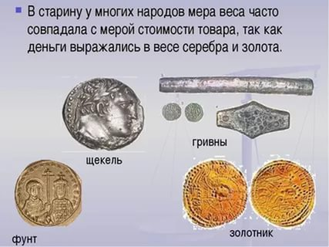
СТАРИННЫЕ СЛАВЯНСКИЕ МЕРЫ ДЛИНЫ

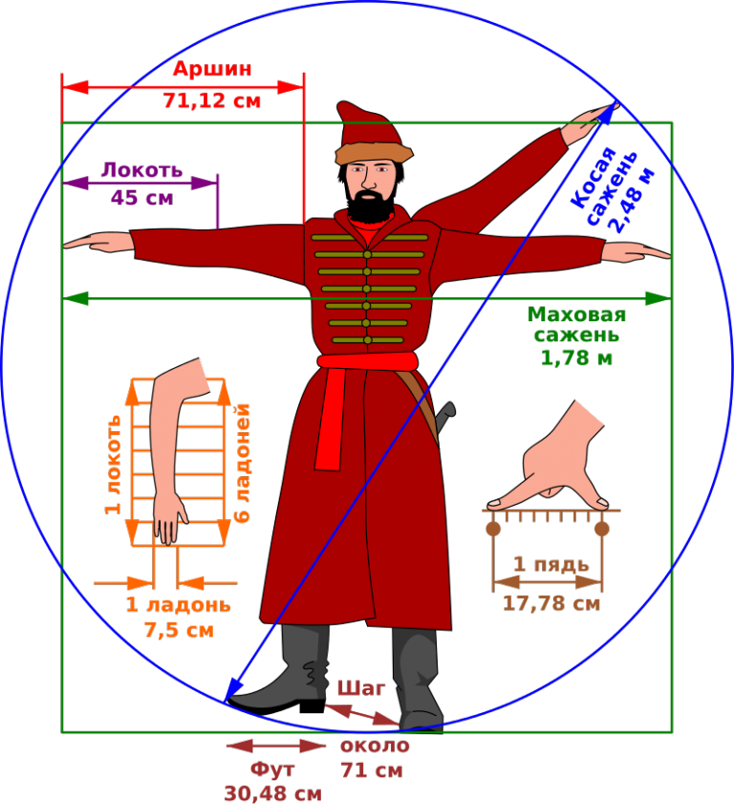

До сих пор бытуют выражения:
«От горшка три вершка»,
«мерить на свой аршин»,
«как аршин проглотил»,
«семь аршин говядины да три фунта лент» (так говорят о бессмыслице),
«аршин на кафтан, два на заплаты» (так говорят, когда починка дороже вещи),
«пять вёрст до небес и все лесом»,
«эка верста выросла!» (так говорят о человеке большого роста).

Отгадай что это такое:
«Поутру с сажень, в полдень – с пядень, а к вечеру через поле хватает».
Если ты правильно отгадаешь, то получишь 20 баллов.

Игра «КАРУСЕЛЬ»

Столы в классе расставляются следующим образом

1
6

2
5

4

3

За каждое выполненное задание можно получить от 10 до 500 баллов. Набрав определённое количество баллов за неделю, учащийся может получить следующие оценки:
- от 501 до 1500 баллов – оценка «удовлетворительно»;
- от 1501 до 3000 баллов – оценка «хорошо»;
- от 3001 баллов – оценка «отлично»;

ПРАВИЛА ПО КАЖДОМУ СТОЛИКУ

Столик № 1. ГАДАНИЕ
Прочитайте правила нахождения «Цифры жизни». Выполните все условия. Найдите вашу цифру жизни. Если вы высчитали цифру правильно, то вы получите в свою пользу 50 баллов. Вы можете продолжить гадание по книжечки «Нумерология» и получить ещё дополнительные 50 баллов.
Для подгруппы: ваши данные запишите в конкурсный лист подгруппы.
Для индивидуального участия: напишите свою фамилию, дату рождения (год, число, месяц) и ваши полученные цифры в общий конкурсный лист.

Столик № 2. ЗАДАЧИ
Вашему вниманию предлагаются 70 задач разного направления из старинных рукописей и учебников. Каждая задача оценивается 25, 50, 75, 100, 150 или 200 баллами. Попробуйте решить их.
Для подгруппы: запишите в конкурсный лист подгруппы номер задачи и ваш предполагаемый ответ.
Для индивидуального участия: решив задачу, обратитесь к преподавателю.

Столик № 3. ПОРТРЕТ ГЕОМЕТРИЧЕСКИМИ ФИГУРАМИ
Изобразите свой портрет, напишите свои имя и фамилию на листе бумаги вверху. Вы должны использовать для портрета только геометрические фигуры. Запрещаются любые линии от руки! Портретов может быть несколько. Каждый портрет оценивается 100 баллами.
Для подгруппы: нарисуйте портрет, покажите его преподавателю, получите номер портрета и запишите его в конкурсный лист подгруппы.
Для индивидуального участия: запишите в конкурсный лист свою фамилию и номер портрета.

Столик № 4. ПЕНТАМИНО
Вашему вниманию предлагается игра-головоломка «Пентамино», состоящая из 12 элементов различной конфигурации. Попробуйте сложить предложенные фигуры. Каждая фигура оценивается в 100 баллов.
Для подгруппы: соберите фигуру, покажите её преподавателю и запишите её название или номер задания в конкурсный лист подгруппы.
Для индивидуального участия: соберите фигуру и покажите её преподавателю.

Столик № 5. ЗАГАДКИ
Вашему вниманию предлагаются 27 старинных загадок, связанных с числами. Правила написаны в загадках. Каждая загадка оценивается 10 баллами.
Для подгруппы: запишите в конкурсный лист подгруппы номер загадки и рядом букву предполагаемого ответа.
Для индивидуального участия: возьмите лист бумаги, напишите на нём свою фамилию, группу, слово «Загадки», номер загадки и рядом букву предполагаемого ответа.

Столик № 6. ГАЗЕТА. ИНТЕРЕСНЫЙ ФАКТ
Газета: вам предлагается нарисовать математическую газету. Каждая газета оценивается 500 баллами.
Интересный факт: вам предлагается предоставить на отдельном альбомном листе интересные факты из жизни и из биографий математиков; интересные задачи, загадки, анекдоты, головоломки, сказки, легенды, игры, лабиринты, связанные с математикой. Каждый факт оценивается 50, 100, 150 или 200 баллами.

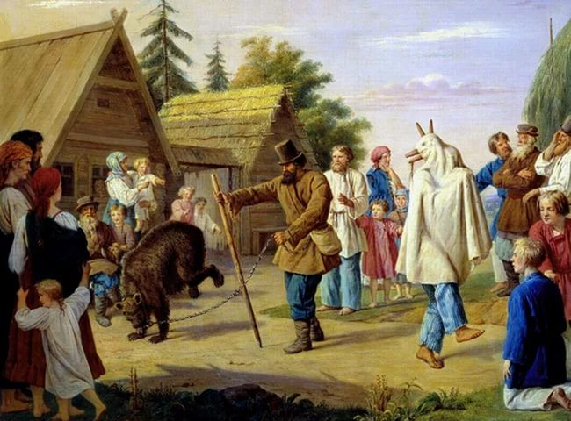

ЖИТЕЙСКИЕ ИСТОРИИ

- Бочонок кваса.
Один человек выпивает бочонок кваса за 14 дней, а вместе с женой выпивает такой же бочонок кваса за 10 дней. Нужно узнать, за сколько дней жена одна выпивает такой же бочонок кваса. (50 баллов)

- В жаркий день.
В жаркий день 6 косцов выпили бочонок кваса за 8 часов. Нужно узнать, сколько косцов за 3 часа выпивают такой же бочонок кваса. (50 баллов)

- На охоте.
Пошёл охотник на охоту с собакой. Идут они лесом, и вдруг собака увидела зайца. За сколько скачков собака догонит зайца, если расстояние от собаки до зайца равно 40 скачкам собаки и расстояние, которое пробегает собака за 5 скачков, заяц пробегает за 6 скачков? В задаче подразумевается, что скачки делаются одновременно и зайцем и собакой. (75 баллов)

4. Собака и заяц.
Собака усмотрела зайца в 150 саженях от себя. Заяц пробегает за 2 минуты 500 саженей, а собака – за 5 минут 1300 саженей. За какое время собака догонит зайца? (50 баллов)

5. Как разделить орехи?
Говорит дед внукам: «Вот вам 130 орехов. Разделите их на 2 части так, чтобы меньшая часть, увеличенная в 4 раза, равнялась бы большей части, уменьшенной в 3 раза». Как разделить орехи? (75 баллов)

- На мельнице.
На мельнице имеется три жернова. На первом из них за сутки можно смолоть 60 четвертей зерна, на втором 54 четверти, а на третьем 48 четвертей. Некто хочет смолоть 81 четверть черна за наименьшее время на этих трёх жерновах. За какое наименьшее время можно смолоть зерно и сколько для этого на каждый жернов надо зерна насыпать? (75 баллов)

- Воз сена.
Лошадь съедает воз сена за месяц, коза – за два месяца, овца – за три месяца. За какое время лошадь, коза и овца вместе съедят такой же воз сена? (75 баллов)

8. Сливы.
Двое ели сливы. Один сказал другому: «Дай мне свои две сливы, тогда будет у нас слив поровну», − на что другой ответил: «Нет, лучше ты дай мне свои две сливы, тогда у меня будет в два раза больше, чем у тебя». Сколько слив было у каждого? (75 баллов)

ПУТЕШЕСТВЕННИКИ

10. Через сколько дней встретятся путники?
Идёт один человек в другой город и проходит в день по 40 вёрст, а другой человек идёт навстречу ему из другого города и в день проходит по 30 вёрст. Расстояние между городами 700 вёрст.
Через сколько дней путники встретятся?
(50 баллов)

- Путешественники.
Путешественник идёт из одного города в другой 10 дней, а второй путешественник тот же путь проходит за 15 дней.
Через сколько дней встретятся путешественники, если выйдут одновременно навстречу друг другу из этих городов?
(50 баллов)

- Вокруг города.
Два человека пошли одновременно друг за другом из одного места вокруг города. Один из них идёт по 4 версты в час, а второй по 3 ¹/₃ версты в час. Путь вокруг же того города составляет 15 вёрст.
Через сколько часов они сошлись и сколько раз каждый из них обошёл город?
(100 баллов)

13. Два воина.
Один воин вышел из города и проходил по 12 вёрст в день, а другой вышел одновременно и шёл так: в первый день прошёл 1 версту, во второй день 2 версты, в третий день 3 версты, в четвёртый 4 версты, в пятый 5 вёрст и так прибавлял каждый день по одной версте, пока не настиг первого.
Через сколько дней второй воин настигнет первого?
(100 баллов)

14. Далеко ли до деревни?
Прохожий догнавший другого, спросил: «Как далеко до деревни, которая у нас впереди?». Ответил другой прохожий: «Расстояние от той деревни, от которой ты идёшь, равно третьей части всего расстояния между деревнями, а если ещё пройдёшь две версты, тогда будешь ровно посередине между деревнями».
Сколько вёрст осталось ещё идти первому прохожему?
(75 баллов)
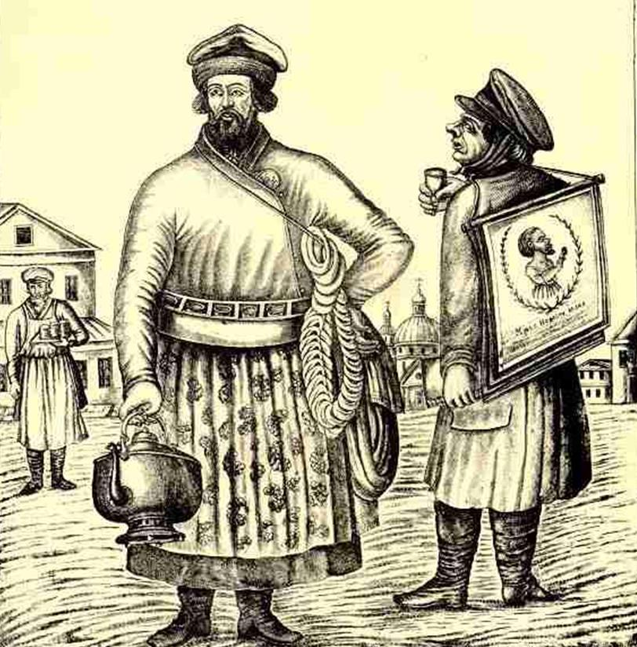
ДЕНЕЖНЫЕ РАСЧЁТЫ

В некоторых задачах употребляются следующие денежные единицы:
рубль – 100 копеек,
полтинник – 50 копеек,
гривна – 10 копеек,
алтын – 3 копейки,
полушка – ¹/₄ копейки.

15. Покупка сукна.
Некто купил ³/₄ аршина сукна и заплатил за них 3 алтына. Сколько надо заплатить за 100 аршин такого сукна? (50 баллов)

16. Сколько стоят гуси?
Некто купил 96 гусей. Половину гусей он купил, заплатив по 2 алтына и 7 полушек за каждого гуся. За каждого из остальных гусей он заплатил по 2 алтына без полушки. Сколько стоит покупка? (75 баллов)

17. Сколько куплено баранов?
Один человек купил 112 баранов старых и молодых, заплатив за них 49 рублей и 20 алтын. За старого барана он платил по 15 алтын и по 4 полушки, а за молодого барана по 10 алтын. Сколько каких баранов было куплено? (75 баллов)

18. За какое время окупятся куры?
Один человек купил 3 курицы и заплатил за них 46 копеек. Первая курица несла по 3 яйца через четыре дня, вторая – по 2 яйца через 3 дня, а третья – по 1 яйцу через 2 дня.
Продал он яйца по 5 штук за полкопейки. За какое время окупятся куры? (75 баллов)

19. Покупка масла.
Некий человек покупал масло. Когда он давал деньги за 8 бочек масла, то у него оставалось 20 алтын. Когда же стал давать за 9 бочек, тоне хватило денег полтора рубля с гривною. Сколько денег было у этого человека? (75 баллов)

20. Сколько стоит кафтан?
Хозяин нанял работника на год и обещал ему дать 12 рублей и кафтан. Но тот, проработав только 7 месяцев, захотел уйти. При расчёте он получил кафтан и 5 рублей. Сколько стоит кафтан? (75 баллов)

- Хозяин и работник.
Хозяин нанял работника с таким условием: за каждый рабочий день будет ему платить по 20 копеек, а за каждый нерабочий день – вычитать 30 копеек. По прошествии 60 дней работник ничего не заработал. Сколько было рабочих дней? (75 баллов)

22. Четыре купца.
Четверо купцов имеют некоторую сумму денег. Известно, что, сложившись без первого, они соберут 90 рублей, сложившись без второго – 85 рублей, сложившись без третьего – 80 рублей, сложившись без четвёртого – 75 рублей. Сколько у кого денег? (75 баллов)

ДЕЛЁЖ И РАЗМЕН ДЕНЕГ
(денежные единицы смотрите в разделе «Денежные расчёты»)

- Сколько у кого денег.
Двое крестьян поделили между собой 7 рублей, причём один получил на 3 рубля больше другого. Сколько денег досталось каждому из них?
(50 баллов)

- В 49 раз больше.
Разделите 25 рублей на две части так, чтобы одна часть была в 49 раз больше другой.
(50 баллов)

25. Сколько было полтинников?
Некто купил вещь, заплатив за неё 157 рублей 50 копеек, причём платил одинаковым числом рублёвых монет и полтинников. Сколько было полтинников?
(75 баллов)

26. Размен по 2 и 3 копейки.
Каким количеством способов можно разменять 25 копеек монетами по 2 и 3 копейки?
(75 баллов)

27. Размен по 3 и 5 копеек.
Как разменять 59 копеек пятнадцатью монетами по 3 и 5 копеек?
(75 баллов)

28. Разделить на 8 частей.
Разделите 46 рублей на 8 частей так, чтобы каждая часть была больше предыдущей на полтинник.
(75 баллов)

29. 22 монеты.
Как составить сумму в 99 копеек из 22 монет по 2, 3 и 5 копеек?
(150 баллов)

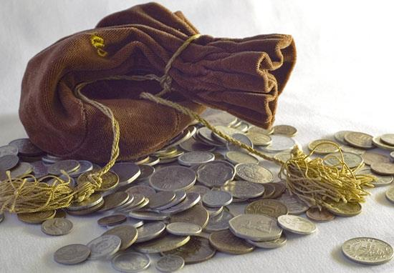

СКОЛЬКО КОМУ ЛЕТ?

30. Сколько лет сыну?
«Сколько лет твоему сыну?» − спросил один человек у своего приятеля. Приятель ответил: «Если к возрасту моего сына прибавить столько же да ещё половину, то будет 10 лет». Сколько же лет сыну? (50 баллов)

31. Каков возраст братьев?
Средний из трёх братьев старше младшего на два года, а возраст старшего брата превышает сумму лет двух остальных братьев четырьмя годами. Найти возраст каждого брата, если вместе им 96 лет. (75 баллов)

32. Сколь он стар?
Некто будучи вопрошён, сколь он стар, ответствовал: «Когда я проживу ещё половину да треть, да четверть моих лет, тогда мне будет сто лет». Сколько лет этому человеку? (75 баллов)

33. Сколько лет каждому сыну?
Некто имеет 6 сыновей, один другого старше 4 годами, а самый старший сын втрое старше младшего. Каков возраст сыновей? (50 баллов)

34. Лета каждого.
Дочь спрашивала отца о числе своих лет; ей ответствовано: «Теперь твои лета составляют ²/₅ моих лет, за четыре года перед сим лета твои равнялись ¹/₃ настоящих моих лет». Спрашиваются лета каждого. (75 баллов)

35. Сколько им лет?
Мне теперь вдвое больше лет, чем было вам тогда, когда мне было столько лет, сколько вам теперь; а когда вам будет столько лет, сколько мне теперь, то нам будет обоим вместе 63 года. Сколько лет каждому? (100 баллов)

- Возраст сыновей.
Отец имеет семь сыновей. Сумма возрастов первого и четвёртого сына равна 9 годам, первого и шестого – 8 годам, второго и пятого – 8 годам, второго и третьего – 9 годам, третьего и шестого – 6 годам, четвёртого и седьмого – 4 годам, а седьмого и пятого – также 4 годам. Сколько лет каждому сыну? (150 баллов)

37. Замысловатый ответ.
У отца спросили, сколько лет его двум сыновьям. Отец ответил, что если к произведению чисел, означающих их года, прибавить сумму этих чисел, то будет 14. Сколько лет сыновьям?
(150 баллов)
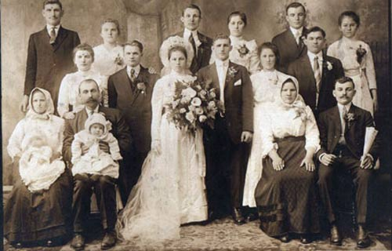
ЧАСЫ

38. Сколько раз бьют часы?
Часы бьют каждый час и отбивают столько ударов, сколько показывает часовая стрелка.
Сколько ударов отобьют часы в течение 12 часов? (75 баллов)

39. Который час?
На вопрос «Который час?» был дан ответ: «Половина времени, прошедшего после полуночи, равна ³/₄ времени, оставшегося до полудня». Сколько было времени? (100 баллов)

40. Две стрелки.
Две стрелки насажены на одну ось и в некоторый момент времени совмещены. Одна из стрелок описывает круг за 12 часов, а другая за 16 часов. Через какое время стрелки совместятся опять? (75 баллов)

41. Сколько раз совместятся стрелки?
Часы пробили полночь. Сколько раз и в какие моменты времени до следующей полуночи часовая и минутная стрелки будут совмещаться? (150 баллов)

- Сколько было времени?
Один человек спросил: «Который час?» Ему ответили, что часовая и минутная стрелки совмещены и находятся на одной линии между 9 и 10 часами. Сколько было времени?
(200 баллов)

БИЛЛИАРД

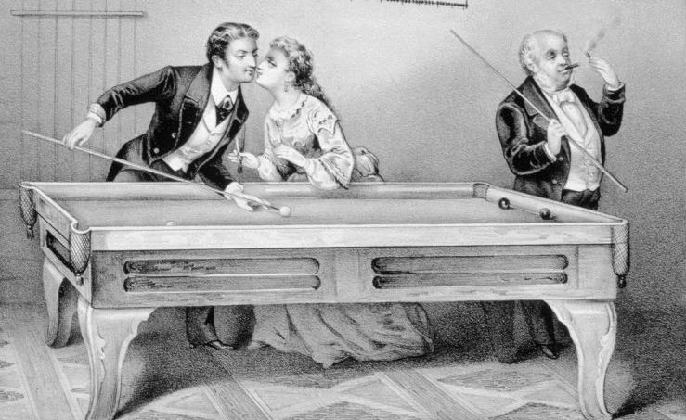

- Отражение от одного борта.
На биллиардном столе находятся два шара А и В. Каким образом надо ударить кием по шару А, чтобы он, отразившись от заданного борта, попал в шар В? Считать, что при ударе о борт под углом α шар отражается также под углом α (смотрите рисунок).
(150 баллов)
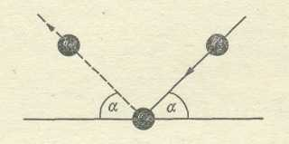

- Отражение от двух параллельных бортов.
На биллиардном столе находятся два шара А и В. Каким образом надо ударить кием по шару А, чтобы он, отразившись от двух заданных параллельных бортов, попал в шар В? Считать, что при ударе о борт под углом α шар отражается также под углом α (смотрите рисунок). (100 баллов)

45. Отражение от двух перпендикулярных бортов.
На биллиардном столе находятся два шара А и В. Каким образом надо ударить кием по шару А, чтобы он, отразившись от двух заданных перпендикулярных бортов, попал в шар В? Считать, что при ударе о борт под углом α шар отражается также под углом α (смотрите рисунок). (200 баллов)

- Отражение от трёх бортов.
На биллиардном столе находятся два шара А и В. Каким образом надо ударить кием по шару А, чтобы он, отразившись от трёх заданных бортов, попал в шар В? Считать, что при ударе о борт под углом α шар отражается также под углом α (смотрите рисунок).
(200 баллов)

47. Отражение от четырёх бортов.
На биллиардном столе находятся два шара А и В. Каким образом надо ударить кием по шару А, чтобы он, отразившись по одному разу от всех четырёх бортов, попал в шар В? Считать, что при ударе о борт под углом α шар отражается также под углом α (смотрите рисунок). (150 баллов)

ЗАБАВНЫЕ ИСТОРИИ

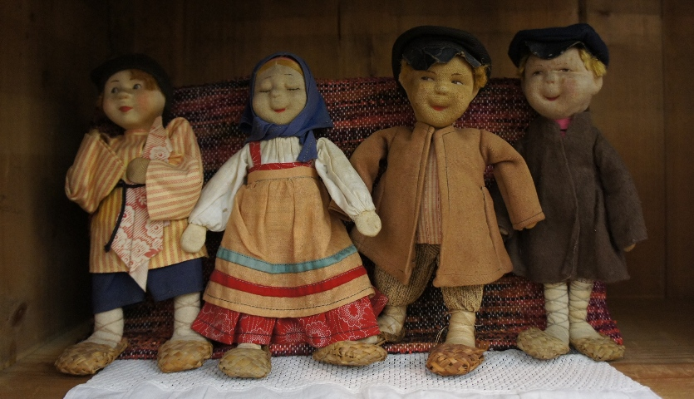

48. Смекалистый слуга.
Постоялец гостиницы обвинил слугу в краже всех его денег. Смекалистый слуга сказал так: «Это – правда я украл всё, что он имел». Тогда слугу спросили о сумме украденных денег, и он отвечал: «Если к украденной мною сумме прибавить ещё 10 рублей, то получится моё годовое жалованье, а если к сумме его денег прибавить 20 рублей, получится вдвое больше моего жалованья».
Сколько денег имел постоялец и сколько рублей в год получал слуга? (50 баллов)

49. «Богатство».
У приезжего молодца оценили «богатство»: модный жилет с поношенным фраком и три алтына без полушки, но фрак вполтретья дороже жилета. Спрашивается каждой вещи цена. («Вполтретья» - в 2,5 раза.) (75 баллов)

50. С чем иностранка к россам привезена?»
Нововыезжей иностранной мадаме
Вздумалось оценить своё богатство в чемодане:
Новой выдумки нарядной фуро
И праздничный чепец а ля фигаро.
Оценщик был русак,
Сказал мадаме так:
«Богатства твоего первая вещь фуро
Вполчетверта дороже чепца фигаро;
Вообще же стоят не с половиною четыре алтына,
Но настоящая им цена только сего половина».
Спрашивается каждой вещи цена,
С чем иностранка к россам привезена.
(«Вполчетверта» - в 3,5 раза.) (100 баллов)

51. Весёлый человек.
Весёлый человек пришёл в трактир с некоторой суммой денег и занял у содержателя трактира столько денег, сколько у себя имел. Из этой суммы истратил 1 рубль. С остатком пришёл в другой трактир, где опять занял столько денег, сколько имел. В этом трактире также истратил 1 рубль. Потом пришёл в третий и четвёртый трактиры и повторил тоже самое. Наконец, когда вышел из четвёртого трактира, не имел ничего. Сколько денег имел первоначально веселый человек? (100 баллов)

ЗАДАЧИ-ШУТКИ, ЗАДАЧИ-ЗАГАДКИ

52. Коза.
Один человек купил трёх коз и заплатил 3 рубля. Спрашивается: по чему каждая коза пошла? (25 баллов)

- Много ли ног?
Мельник пришёл на мельницу. В каждом из четырёх углов он увидел по 3 мешка, на каждом мешке сидело по 3 кошки, а каждая кошка имела при себе троих котят. Спрашивается: много ли ног было на мельнице? (25 баллов)

- Одним мешком – два мешка.
Как можно одним мешком пшеницы смоловши её, наполнить два мешка, которые столь же велики, как и мешок, в котором находится пшеница? (50 баллов)

55. Много ли гвоздей найдут?
Двое пошли – три гвоздя нашли. Следом четверо пойдут – много ли гвоздей найдут? (25 баллов)

56. Сколько уток?
Летели утки? Одна впереди и две позади, одна позади и две впереди, одна между двумя и три в ряд. Сколько всего летело уток? (50 баллов)

57. Что это такое?
Что это такое: две ноги сидели на трёх, а когда пришли четыре и утащили одну, то две ноги, схватив три, бросили их в четыре, чтобы четыре оставили одну? (100 баллов)

58. Возможно ли такое?
Что это может быть: две головы, две руки и шесть ног, в ходьбе только четыре?
(50 баллов)

59. За сколько минут?
Ребята пилят брёвна на метровые куски. Отпиливание одного такого куска занимает одну минуту. За сколько минут они распилят бревно длиной пять метров? (25 баллов)

60. Землекопы.
Два землекопа выкапывают 2 м канавы за 2 часа. Сколько землекопов за 5 часов выкопают 5 м канавы? (25 баллов)

61. Два отца и два сына.
Два отца и два сына поймали трёх зайцев, досталось каждому по одному зайцу. Спрашивается, как это могло случиться? (50 баллов)

62. Как это могло быть?
У одного старика спросили, сколько ему лет. Он ответил, что ему сто лет и несколько месяцев, но дней рождения у него было всего 25. Как это могло быть? (25 баллов)

63. Как разделить?
Разделить полтину на половину. (75 баллов)

64. Написать число.
Написать цифрами число, состоящее из одиннадцати тысяч, одиннадцати сотен и одиннадцати единиц. (50 баллов)

ЗАТРУДНИТЕЛЬНЫЕ СИТУАЦИИ

65. Волк, коза и капуста.
Крестьянину надо через речку перевезти волка, козу и капусту. В лодке может поместиться только один человек, а с ним или волк, или коза, или капуста. Если оставить волка с козой без человека, то волк съест козу; если оставить козу с капустой, то коза съест капусту. В присутствии человека коза не может съесть капусту, волк – козу. Человек всё-таки перевёз свой груз через речку. Как он это сделал? (75 баллов)

66. Рыцари и оруженосцы.
Три рыцаря, каждый в сопровождении оруженосца, съехались на берегу реки и хотят переправиться на другой берег. Есть лодка, которая может вместить только двух человек. Могут ли переправиться рыцари и их оруженосцы на другой берег при условии, оказавшись отдельно от своего рыцаря, ни один оруженосец не находился при этом в обществе других рыцарей? (150 баллов)

67. Разделить квас поровну.
8-ведёрный бочонок заполнен доверху квасом. Двое должны разделить квас поровну. Но у них есть только два пустых бочонка, в один из которых входит 5 вёдер, а в другой 3 ведра. Спрашивается, как они могут разделить квас, пользуясь только этими тремя бочонками? (200 баллов)

68. Разделить бочки и мёд.
Три человека должны разделить между собой 21 бочонок, среди которых 7 бочонков полных мёда, 7 полных мёдом наполовину и 7 пустых. Могут ли они разделить бочонки и мёд так, чтобы каждый из них имел одинаковое количество мёда и одинаковое количество бочонков? (Предполагается, что все бочонки одинаковые и переливать мёд из одного в другой не разрешается). (100 баллов)

69. Девичья хитрость.
Золотошвея, взяв 20 девушек в учение, разместила их в 8 комнатах своего дома так, как показано на рисунке. По вечерам золотошвея обходила дом и проверяла, чтобы в комнатах
на каждой стороне его было по семь девушек. Однажды к девушкам в гости приехали 4 подружки и, заговорившись, остались у них ночевать, причём все 24 девушки разместились в комнатах так, что вечером золотошвея насчитала в комнатах на каждой стороне дома опять по 7 девушек. На следующий день 4 девушки пошли провожать своих четырёх подруг и дома не ночевали. Оставшиеся 16 девушек разместились так, что опять вечером золотошвея насчитала в комнатах с каждой стороны дома по 7 девушек. Как размещались девушки по комнатам в двух последних случаях? (150 баллов)
2 3 2

- 3

2 3 2

70. Во время шторма.
Во время шторма капитан корабля приказал выбросить за борт половину из 30 тюков с товарами, которые везли два купца. Купцы были в нерешительности: каждому было жаль выбрасывать свой груз. Видя это, капитан сказал: «Сделаем так: матросы расставят 30 тюков по кругу, а мы будем ходить по кругу и выбрасывать каждый девятый тюк, пока не выбросим половину тюков». Один из купцов подкупил матросов, и они сумели расставить тюки так, что 15 оставшихся на палубе тюков оказались с товарами этого купца. Как были расставлены тюки? (200 баллов)

ЗАГАДКИ
(Вашему вниманию предлагаются народные загадки с числами. Попробуйте их отгадать. К списку загадок прилагается список отгадок. Запишите номер загадки и рядом букву отгадки. За каждую отгаданную вами загадку вы получите 10 баллов. Желаем вам удачи!)

- Идут четыре брата
навстречу старшему.
− Здравствуй, большак! −
говорят.
− Здравствуй, Васька-указка,
Мишка-серёдка,
Гришка-сиротка
Да крошка-Тимошка.

- В лавке пятак,
Не вынешь никак.

- Два стоят,
два лежат,
пятый ходит,
шестой водит,
седьмой
песенки поёт.

- Четыре братца
под одним шатром стоят.

- Два брюшка,
четыре ушка.

- Три братца
пошли купаться;
два купаются,
третий на берегу валяется.
Искупались, вышли,
на третьем повисли.

- По дороге шёл,
две дороги нашёл,
по обеим пошёл.

- Пять чуланов,
одна дверь.

- Два кольца,
два конца,
посередине гвоздик.

- Что две недели зеленится,
две недели колосится,
две недели отцветает,
две недели наливает,
две недели подсыхает?

- Сто один брат,
все в один ряд,
одним кушаком подпоясаны.

- Сидит дед,
во сто шуб одет;
кто его раздевает −
слёзы проливает.

- Один махай,
четыре гуляй,
два – детям страсть,
четыре – всем сласть.

- Вся мохнатенька,
четыре лапки,
сама усатенька,
два яхонта под шапкой.

- И стучиха,
и бренчиха,
и четыре шумитихи,
и хохол,
и махор,
и змея с хохлом.

- Два брата меньших
бегут впереди,
а два старших – позади,
а догнать никак не могут.

- Шесть ног,
две головы,
один хвост.

- Два братца
в воду глядятся,
век не сойдутся.

- Все паны
поскидали кафтаны,
один пан
не снял кафтан.

- Чёрен, да не ворон,
рогат, да не бык,
шесть ног без копыт;
летит – воет,
падёт – землю роет.

- Ревел вол
за сто сёл,
за сто речек.

- Рассыпался горох
на семьдесят семь дорог,
никто его не подберёт.

- Стоит дуб;
на дубу двенадцать гнёзд,
на каждом гнезде
по четыре синицы,
у каждой синицы
по четырнадцати яиц:
семь беленьких
да семь чёрненьких.

- Выходило двенадцать молодцев,
выносили пятьдесят два сокола,
напускали на триста шестьдесят
пять лебедей.

- Двенадцать братьев
друг за другом бродят,
друг друга не обходят.

- Есть семь братьев:
годами равные,
именами разные.

- Что на свете три дуги?

ОТГАДКИ

А) Берега.
Б) Вёдра, коромысло.
В) Всадник.
Г) Год, месяцы, недели, дни, ночи.
Д) Град.
Е) Гром.
Ж) Дверь.
З) Дни недели.
И) Жук.
К) Изгородь.
Л) Колёса в телеге.
М) Корова: хвост, ноги, рога, вымя и
молоко.
Н) Кошка.
О) Листва и хвоя.
П) Лук.
Р) Месяцы.
С) Месяцы, недели, дни.
Т) Ножницы.
У) Пальцы руки.
Ф) Перчатка.
Х) Подушка.
Ц) Рожь.
Ч) Стол.
Ш) Сучок.
Щ) Телега, колёса, лошадь, кнут.
Э) У лошади, у ведра и на небе.
Ю) Штаны.

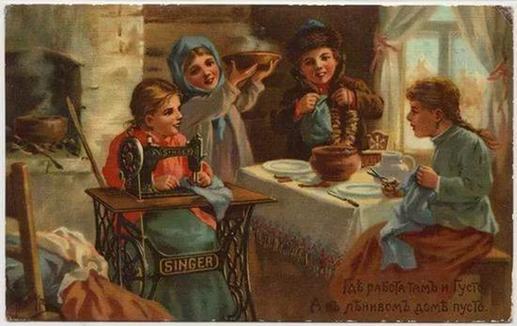

ГАДАНИЕ «ЦИФРА ЖИЗНИ»

Нумерология существует около тысячи лет и занимается исследованием наших характеров, успехов и неудач. Для этого достаточно знать свою цифру жизни (сложите в пределах от 1 до 9 цифры даты рождения – год, число, месяц; например, вы родились 25. 12. 1987, тогда 2 + 5 + 1 + 2 + 1 + 9 + 8 + 7 = 35 и 3 + 5 = 8, тогда ваша цифра жизни – 8) и её планету-покровителя.

1 (Солнце). Ваша жизнь будет наполнена успехами при условии непрерывной работы. Большое значение имеют честолюбие и желание достигнуть своего. Даже друзья будут использованы вами для личной выгоды, собственная же решительность обеспечит везде лидерство, хотя, возможно, через чрезмерное самолюбие вам будет трудно ужиться в любом коллективе. Если же что-то у вас не выходит, то в собственных неудачах вы несправедливо будите обвинять других людей.

2 (Луна). Ваши главные черты – тактичность и дипломатичность. Вы отличаетесь доброжелательностью, быстро устанавливаете дружеские отношения, смело берётесь за сложные задания. Ваш оптимизм, жизнелюбие и приязнь к другим всегда помогают вам одолевать жизненные трудности. Вы ничего не завоюете в этой жизни силой, так как к вам придёт всё само собой.

3 (Юпитер). Вы – товарищеская, оптимистическая натура, искренне заинтересованный, чтобы и у ваших друзей всё складывалось наилучшим образом. Прекрасный оратор. Очень наблюдательны. Вы способны в случае неудачи снова быстро стать на ноги. Кажется, что всё у вас достигается без особых усилий. Вы работаете, не углубляясь в проблемы, скорее несколько поверхностно. Однако, если у вас любимая работа, то вы выполняете её с вдохновением. Вам, как воздух, необходима любовь. Среди вас много актёров.

4 (Сатурн). Вы очень реалистично смотрите на жизнь. Материальных успехов вы достигаете лишь благодаря добросовестному труду. Ваши друзья всегда могут рассчитывать на вас, хотя внешне вы как будто не очень чувствительны, а также вы не представляете себя вне Родины, даже если дела в семье идут не лучшим образом.

5 (Меркурий). Вы – величайшая жадность деятельности и вулканическая энергия. Ваша жизнь – сплошное приключение, где нет места однообразию. Вы чувствительны, интеллигентны, прогрессивны.

6 (Венера). Великие и возвышенные цели доводятся вами до идеала, гармония гарантируется на протяжении всей жизни. Красота и гармония – ключевые вопросы в вашей деятельности, а отсюда любовь к музыке и искусству.

7 (Уран). Логическое мышление и занятие философией могут обернуться для вас желанием уединения. Среди вас много эксцентричных людей и деятелей культуры.

8 (Марс). Вы всегда будите иметь деньги и успех в жизни, хотя при этом вы не являетесь рабами денег и эгоистами. Вы прекрасно разбираетесь в людской натуре, её слабых и сильных сторонах. Вы всегда готовы помочь в трудной ситуации.

9 (Нептун). Смена настроения – основная ваша черта. Вы часто ведёте беспорядочный образ жизни, со временем вы можете стать эксцентричными, что, в конце концов, приводит к одиночеству. Вы с терпимостью относитесь к своим друзьям, выявляя максимум понимания. Вы чувствительны, очень реагируете на смену погоды и настроение окружающих.

«Пентамино» состоит из 12 элементов различной конфигурации. Каждый из этих элементов состоит из пяти квадратиков (отсюда и название: пента – пять).
Сущность игры «пентамино» заключается в решении ряда частных задач так называемой комбинаторной геометрии – одного из разделов математики, занимающегося исследованием взаиморасположения фигур на плоскости и в пространстве. Методы комбинаторной геометрии широко используются в технике и строительстве, особенно в тех случаях, когда какие-либо стандартные элементы или детали нужно «собрать» воедино наилучшим образом.
Предлагаемая игра хорошо тренирует геометрическое воображение и логическое мышление.

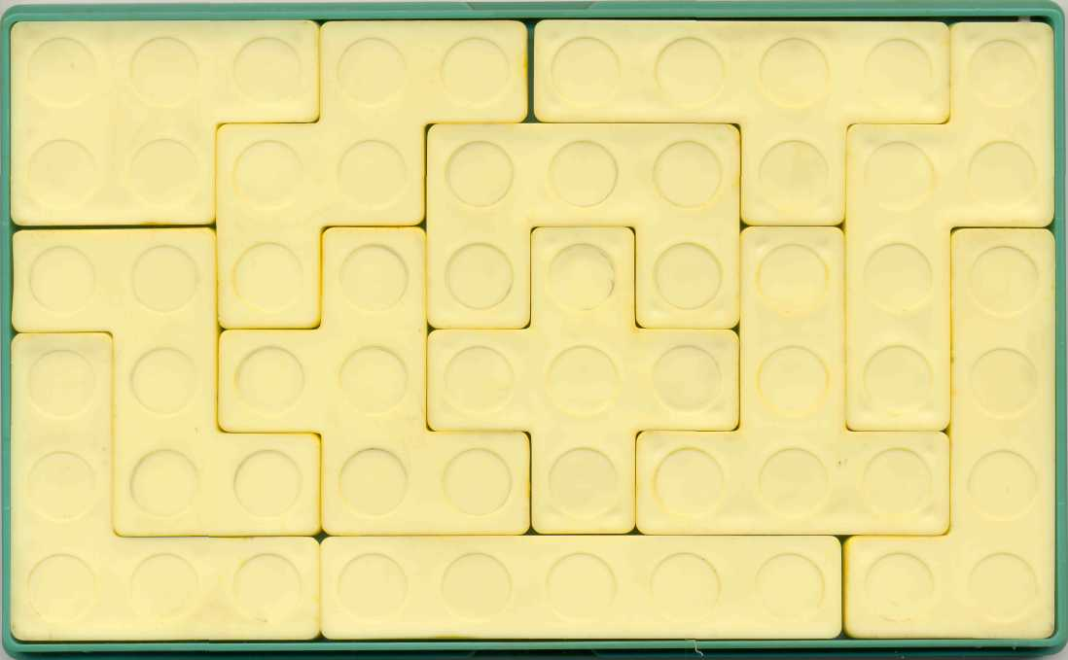

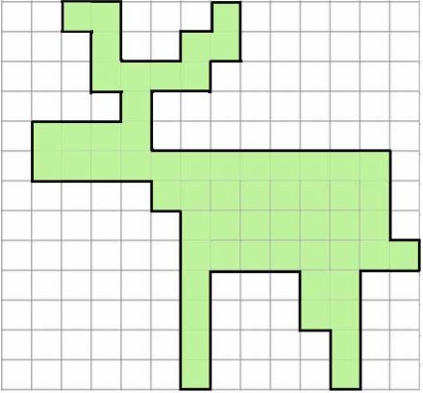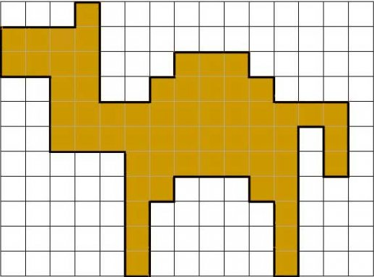
Олень Верблюд

Слон Бабочка

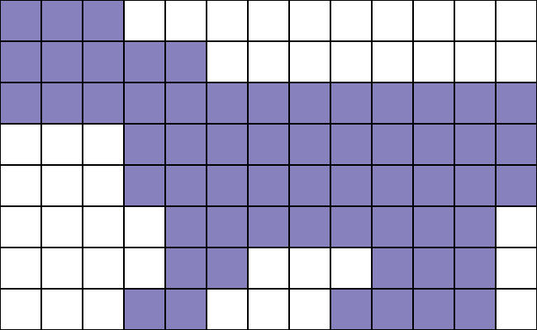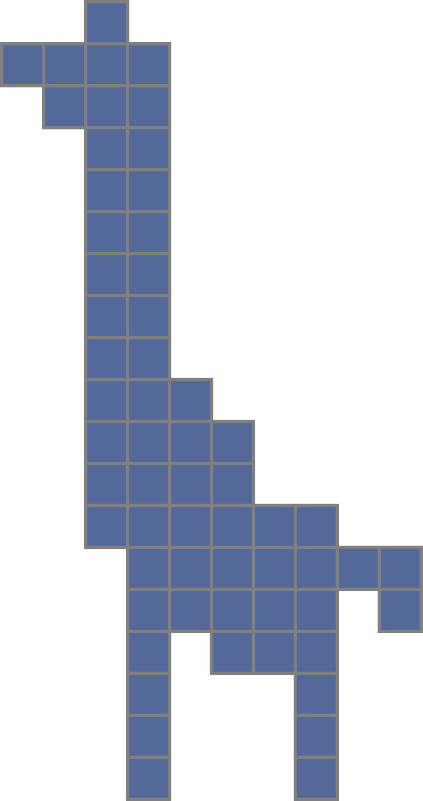
Бегемот Жираф

Собака Кот

Утка Цыплёнок

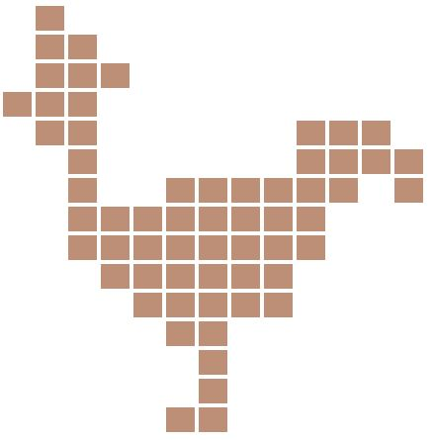
Страус Петух

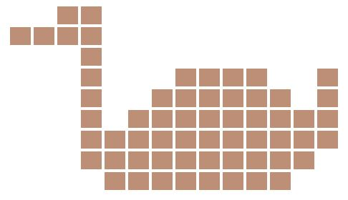
Лебедь Скорпион

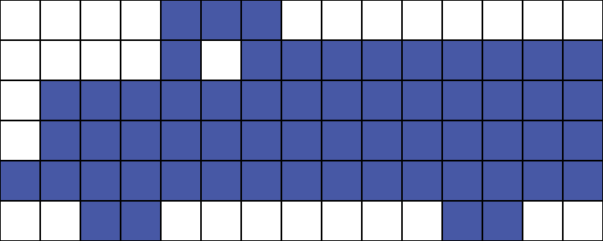
Елка Грузовик

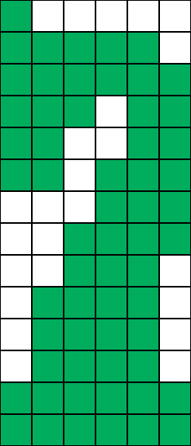
Шахматные фигуры

Чайник Зонт

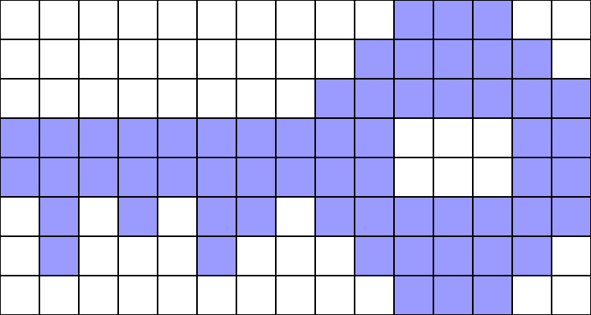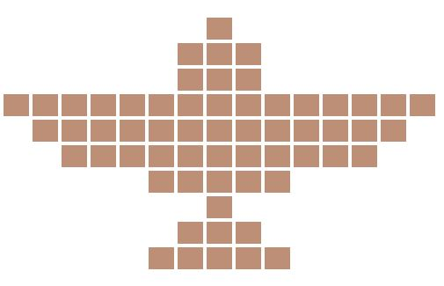
Ключ Самолёт

